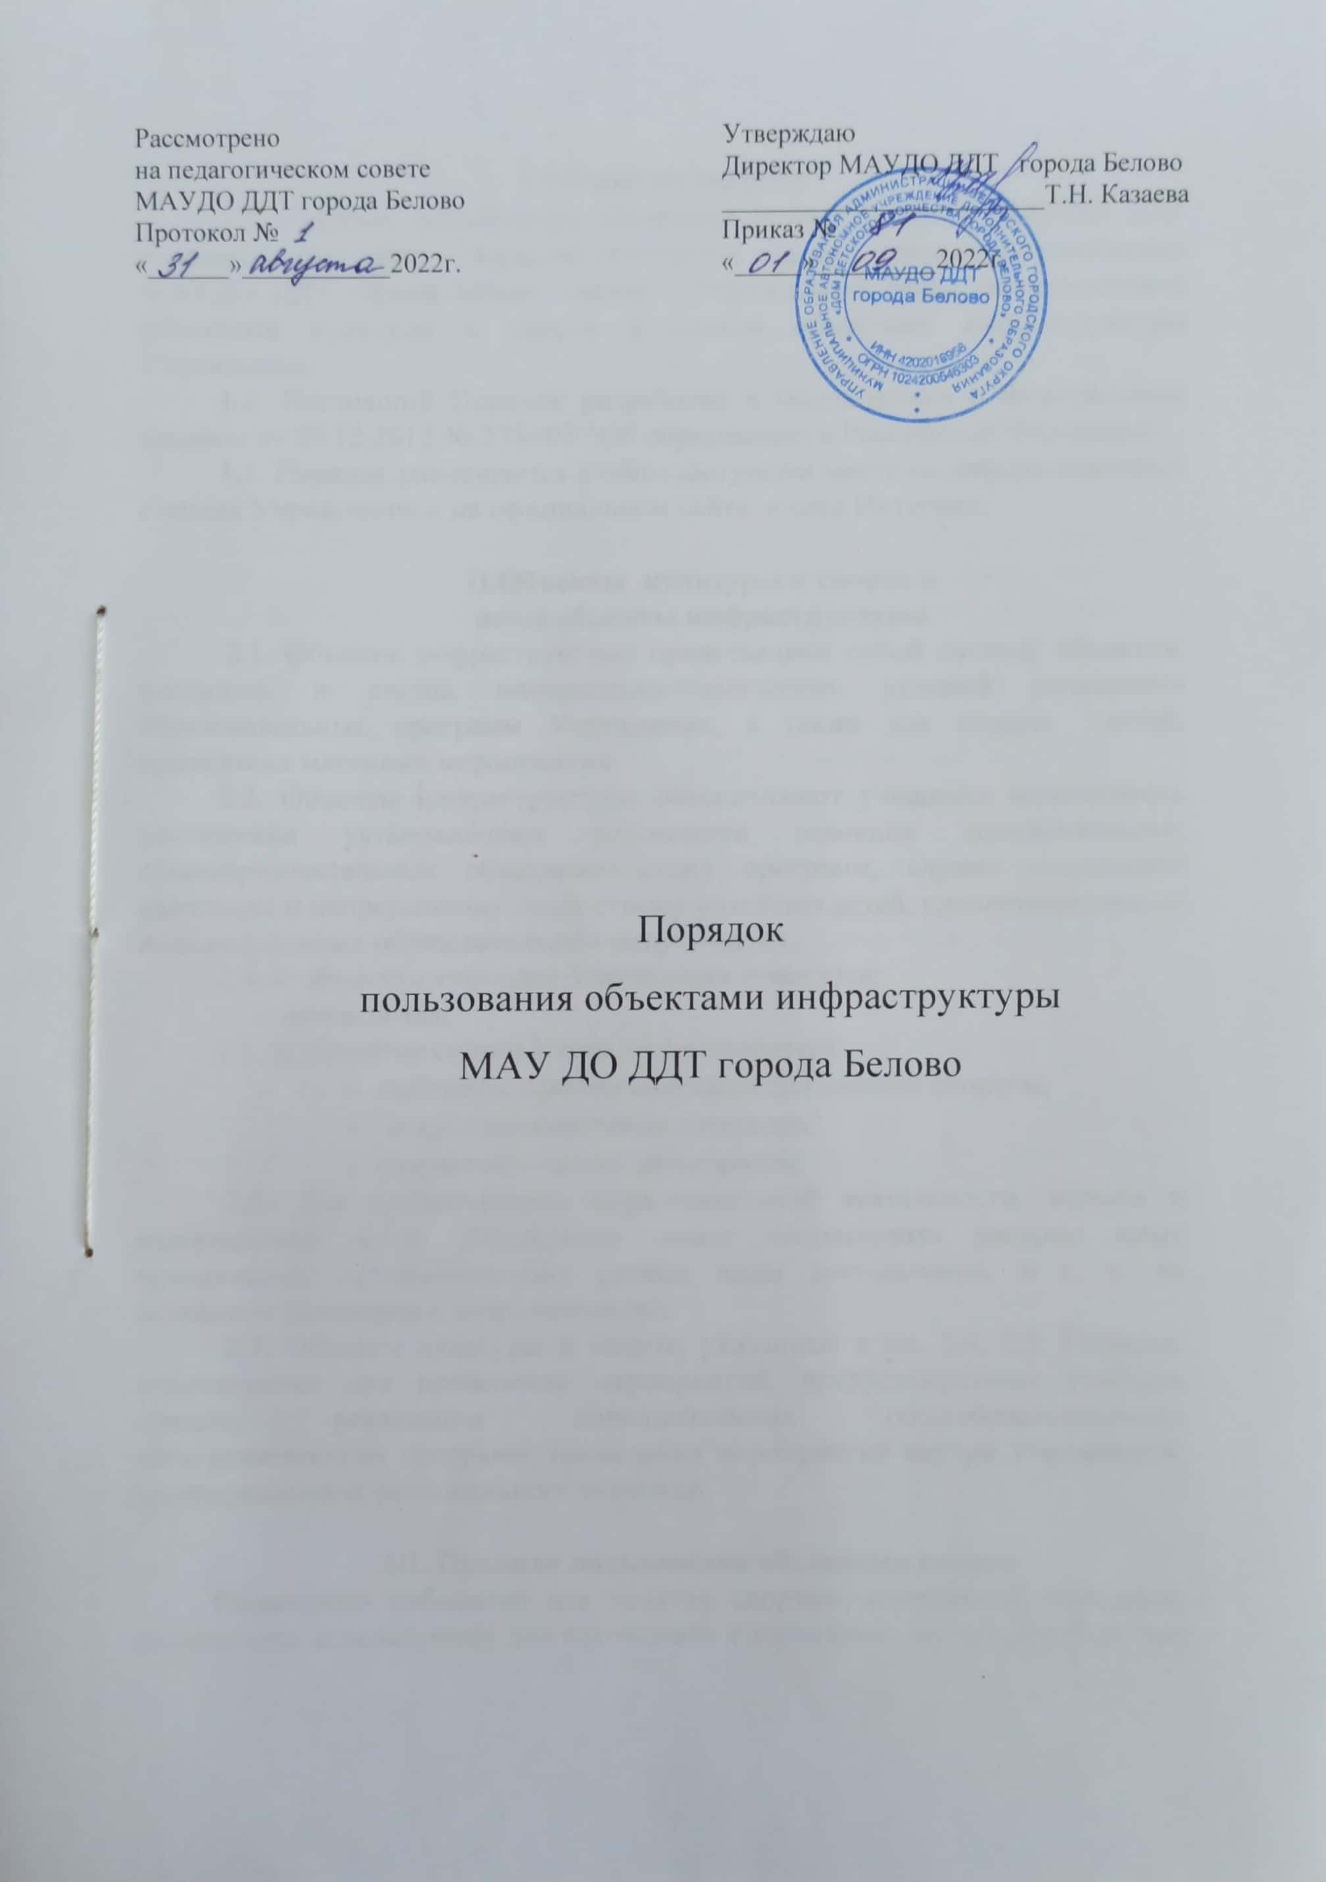

**I**. **Общие положения**

1.1. Порядок пользования объектами инфраструктуры МАУДО ДДТ города Белово (далее – Порядок) определяет порядок реализации учащимися МАУДО ДДТ города Белово (далее – Учреждение) права на пользование объектами культуры и спорта и иными объектами инфраструктуры Учреждения.

1.2. Настоящий Порядок разработан в соответствии с Федеральным законом от 29.12.2012 № 273-ФЗ "Об образовании в Российской Федерации".

1.3. Порядок размещается в общедоступном месте на информационных стендах Учреждения и на официальном сайте в сети Интернет.

**II.** **Объекты культуры и спорта и**

**иные объекты инфраструктуры**

2.1. Объекты инфраструктуры представляют собой систему объектов, входящих в состав материально-технических условий реализации образовательных программ Учреждения, а также для отдыха детей, проведения массовых мероприятий.

2.2. Объекты инфраструктуры обеспечивают учащимся возможность достижения установленных результатов освоения дополнительных общеобразовательных общеразвивающих программ, служат социальной адаптации и непрерывному личностному развитию детей, удовлетворению их индивидуальных образовательных потребностей.

2.4. К объектам культуры Учреждения относятся:

– актовый зал.

2.5. К объектам спорта Учреждения относятся:

* кабинеты, приспособленные для занятия спортом;
* открытая спортивная площадка;
* открытый детский автогородок.

2.6. Для осуществления образовательной деятельности, отдыха и оздоровления детей Учреждение может использовать ресурсы иных организаций, осуществляющих разные виды деятельности, в т. ч. на основании договоров о сотрудничестве.

2.7. Объекты культуры и спорта, указанные в пп. 2.4, 2.5. Порядка, используются для проведения мероприятий, предусмотренных учебным планом, реализации дополнительных общеобразовательных общеразвивающих программ, проведения мероприятий внутри Учреждения, муниципального, регионального значения.

**III. Правила пользования объектами спорта**

Помещения кабинетов для занятия спортом, спортивной площадки, автогородка используются для проведения спортивных соревнований (в том числе с участием родителей), мероприятий спортивной направленности, занятий спортивных объединений, мероприятий по изучению ПДД.

Правила пользования кабинетами для занятия спортом, спортивной площадкой.

1. Учащиеся имеют право бесплатно пользоваться кабинетами для занятия спортом, спортивной площадкой и автогородком для занятий физической культурой, проведения занятий спортивными объединениями, для отдыха и оздоровления, тренировок перед соревнованиями, изучения ПДД.

2. Во время посещений кабинетов для занятия спортом и спортивной площадки учащиеся и педагоги обязаны иметь спортивную форму и спортивную обувь. Сменную обувь и одежду необходимо хранить в раздевалке.

3. Запрещается пользоваться кабинетами для занятия спортом и автогородком без разрешения педагога.

4. В кабинетах для занятия спортом, на спортивной площадке и в автогородке необходимо соблюдать необходимую технику безопасности, не мусорить, не портить оборудование.

5. После каждого занятия необходимо сдать педагогу все спортивные снаряды и инвентарь.

6. Посторонние лица допускаются в спортзал только с разрешения администрации Учреждения.

**IV. Правила пользования объектами культуры**

Правила пользования актовым залом

1. Учащиеся Учреждения и педагоги имеют право бесплатно пользоваться помещением актового зала и музыкальным оборудованием для проведения праздничных мероприятий, конкурсов, фестивалей с разрешения администрации Учреждения.

2. Педагог, проводящий мероприятие в актовом зале, несет персональную ответственность за сохранение порядка в помещении и сохранность музыкального оборудования.

3. Учащиеся, родители (лица, их заменяющие), педагоги не имеют право входить в актовый зал в верхней одежде.

4. Учащиеся обязаны бережно относиться к имуществу актового зала.

5. Учащиеся не имеют право пользоваться музыкальной аппаратурой актового зала без присмотра педагогов.

**V. Итоговые положения**

4.1. Участники образовательного процесса, в т. ч. учащиеся, нарушившие настоящий Порядок, могут быть удалены с объекта инфраструктуры, а также привлечены к дисциплинарной ответственности в соответствии с локальными нормативными актами Учреждения.

4.2. Участники образовательного процесса, в т. ч. учащиеся, причинившие ущерб инфраструктуре Учреждения, несут ответственность в случаях и порядке, предусмотренных действующим законодательством.